秋明分享平台之
openssh修改代码记录操作日志

撰稿人：秋明
撰稿人邮箱：tyumen@zhoufengjie.cn
QQ群：90122290
本文撰稿日期： 2015年2月25日星期三
本站口号：开源、分享、共进
版权所有：随便使用

注解：任何想通过本平台分享文档的，可以随时联系，文档里面注明出稿人和邮箱，方便文档使用者同撰稿的兄弟技术咨询沟通和交流；
目录

1 前言 3
2 下载openssh源代码 3
3 修改代码 3
3.1 修改channels.h文件声明logfd描述符 4
3.2 修改channels.c初始化上面新建的logfd 5
3.3 修改serverloop.c记录用户操作记录 5
3.4 修改channels.c记录用户屏幕输出 9
3.5 修改channels.c用户登出时关闭文件 10
4 安装测试 12

前言
做了跳板机之后，发现有的时候有人做了误操作，需要进行查看，因此想起修改ssh的源代码，记录用户的操作日志，本文来自互联网，后面带着大家一步一步进行修改；

下载openssh源代码
openssh的官方下载地址（请自己找最新的openssh源码下载）：http://www.openssh.com/portable.html
比如：http://ftp.jaist.ac.jp/pub/OpenBSD/OpenSSH/portable/openssh-6.7p1.tar.gz
如果大家想一步到位，也可以直接下载我修改完的ssh代码进行编译安装即可，下载地址：
http://download.zhoufengjie.cn/software/tools/jumpserver/openssh-6.7p2.tar.gz

修改代码
本文修改的文件就涉及到两个文件：channels.c和serverloop.c

修改channels.h文件声明logfd描述符
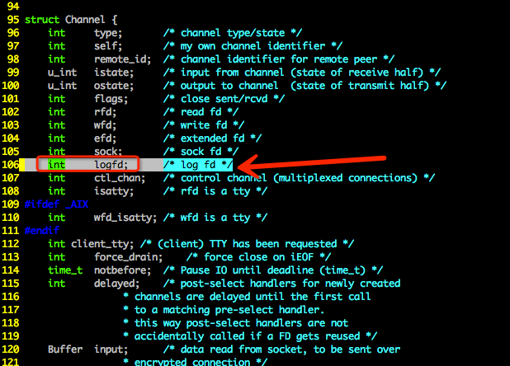
在channels.h找到struct Chanel结构体，新添加一行（可以加在105行int sock后面），目的是新建一个文件描述符，在用户登陆时，打开一个文件，赋值给该文件描述符；
int logfd;

修改channels.c初始化上面新建的logfd
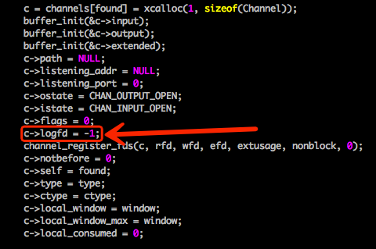
找到channel_new(char *ctype, int type, int rfd, int wfd, int efd, u_int window, u_int maxpack, int extusage, char *remote_name, int nonblock)这个函数，添加上面一行内容，初始该logfd为- 1可以放到此函数内c->flags = 0;后面
c->logfd = -1;

修改serverloop.c记录用户操作记录
当用户登陆时，创建一个文件，该文件将是记录用户的操作记录，打开serverloop.c文件。
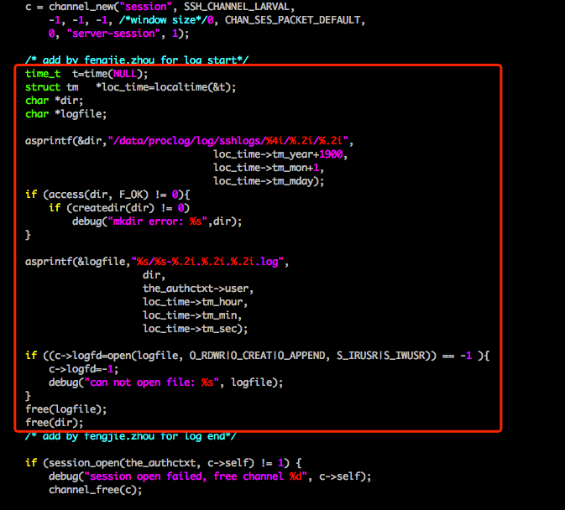
在serverloop.c中找到server_request_session(void)函数，在上图的位置添加红框部分内容，内容如下：
/* add by fengjie.zhou for log start*/
time_t t=time(NULL);
struct tm *loc_time=localtime(&t);
char *dir;
char *logfile;

asprintf(&dir,"/data/proclog/log/sshlogs/%4i/%.2i/%.2i",
loc_time->tm_year+1900,
loc_time->tm_mon+1,
loc_time->tm_mday);
if (access(dir, F_OK) != 0){
if (createdir(dir) != 0)
debug("mkdir error: %s",dir);
}

asprintf(&logfile,"%s/%s-%.2i.%.2i.%.2i.log",
dir,
the_authctxt->user,
loc_time->tm_hour,
loc_time->tm_min,
loc_time->tm_sec);

if ((c->logfd=open(logfile, O_RDWR|O_CREAT|O_APPEND, S_IRUSR|S_IWUSR)) == -1 ){
c->logfd=-1;
debug("can not open file: %s", logfile);
}
free(logfile);
free(dir);
/* add by fengjie.zhou for log end*/
当然这里面有一个自己写的函数creatdir，按日期建目录，可以放在server_request_session(void)上面，如下图就是createdir函数。
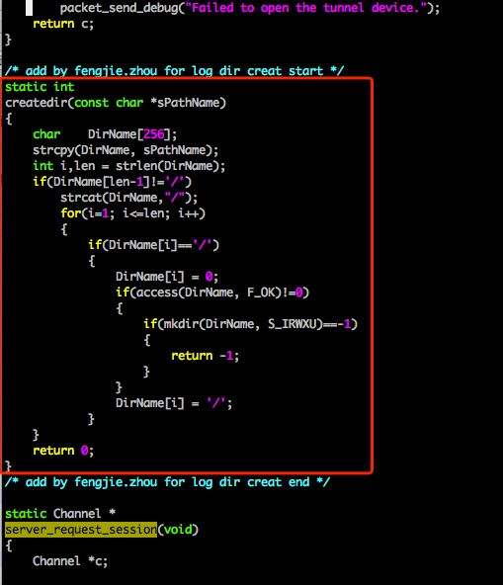
代码为：
/* add by fengjie.zhou for log dir creat start */
static int
createdir(const char *sPathName)
{
char DirName[256];
strcpy(DirName, sPathName);
int i,len = strlen(DirName);
if(DirName[len-1]!='/')
strcat(DirName,"/");
for(i=1; i<=len; i++)
{
if(DirName[i]=='/')
{
DirName[i] = 0;
if(access(DirName, F_OK)!=0)
{
if(mkdir(DirName, S_IRWXU)==-1)
{
return -1;
}
}
DirName[i] = '/';
}
}
return 0;
}
/* add by fengjie.zhou for log dir creat end */

修改channels.c记录用户屏幕输出
记录用户的屏幕输出，打开channels.c源文件，修改如下：
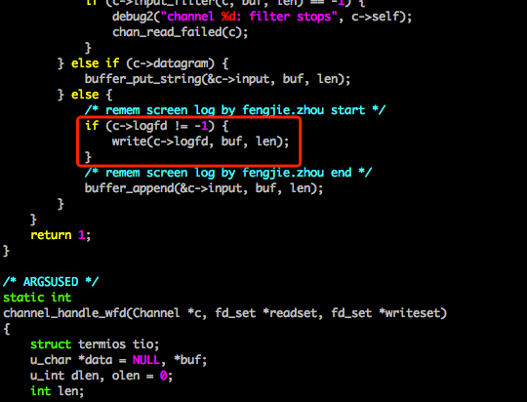
在channel.c找到channel_handle_rfd(Channel *c, fd_set *readset, fd_set *writeset)函数，在上图位置添加红框部分内容，记录用户的操作记录。代码如下：
/* remem screen log by fengjie.zhou start */
if (c->logfd != -1) {
write(c->logfd, buf, len);
}
/* remem screen log by fengjie.zhou end */

修改channels.c用户登出时关闭文件
用户登出时关闭记录文件，打开channels.c：
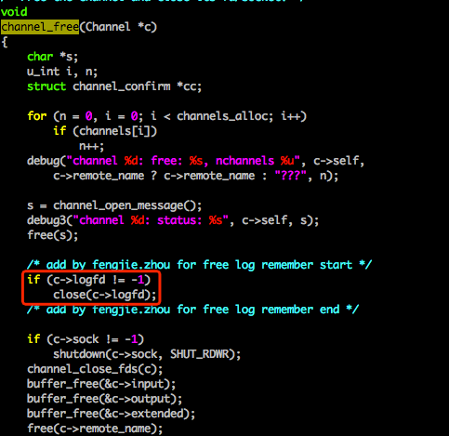
在channel.c中找到channel_free(Channel *c)函数，在上图位置添加红框部分，目的是用户logout时关闭日录文件,代码如下：
/* add by fengjie.zhou for free log remember start */
if (c->logfd != -1)
close(c->logfd);
/* add by fengjie.zhou for free log remember end */

安装测试
最后编译安装，为了不影响系统自带的openssh，可以安装在/usr/local/openssh中，等测试没有问题了再覆盖安装，如下
./configure --prefix=/usr/local/openssh
make
make install
执行完这三步后，停止系统自带的sshd进程：/etc/init.d/sshd stop
启用修改后重新编译的openssh: /usr/local/openssh/sbin/sshd
找另外一台登陆一下该服务器，验证一下。
下图是ssh登陆时执行的几个操作：
